Báo cáo Dự án Sáng tạo
Sử dụng AI Tạo sinh hỗ trợ Sáng tạo Nội dung Số
Infographic: Tác động của AI đến Giáo dục Đại học

Sinh viên thực hiện: Vũ Tiến Đăng
Công cụ sử dụng: Gemini, DALL-E, Canva AI
Ngày hoàn thành: Tháng 5/2026

I. Giới thiệu Dự án Sáng tạo
Trong bối cảnh công nghệ AI tạo sinh đang phát triển mạnh mẽ và ảnh hưởng sâu rộng đến nhiều lĩnh vực, đặc biệt là giáo dục, việc nắm bắt và sử dụng các công cụ này đã trở thành kỹ năng cần thiết đối với sinh viên. Dự án sáng tạo này được thực hiện nhằm luyện tập và làm chủ việc sử dụng ít nhất ba công cụ AI tạo sinh khác nhau để hỗ trợ quy trình sáng tạo nội dung số, đồng thời đánh giá khách quan về ưu nhược điểm của từng công cụ và vai trò của AI trong sáng tạo.
Tôi đã chọn dạng sản phẩm là Infographic với đề tài “Tác động của AI đến Giáo dục Đại học”. Đây là một chủ đề mang tính thời sự và có tính ứng dụng cao, phù hợp để trình bày dưới dạng đồ họa thông tin. Infographic đòi hỏi kết hợp giữa nội dung văn bản cấu trúc, hình ảnh minh họa bắt mắt và thiết kế bố cục chuyên nghiệp, đây là cơ hội tốt để đặt ba loại công cụ AI lên thử thách: AI văn bản (Gemini), AI hình ảnh (DALL-E) và AI thiết kế (Canva AI).

1.1. Mục tiêu dự án
Thứ nhất, sử dụng thành thạo ít nhất ba công cụ AI tạo sinh khác nhau bao gồm AI văn bản (Gemini), AI hình ảnh (DALL-E) và AI thiết kế (Canva AI). Thứ hai, ghi lại chi tiết toàn bộ quy trình làm việc với AI, bao gồm các prompt được sử dụng, kết quả đầu ra và cách thức chỉnh sửa, tích hợp. Thứ ba, tạo ra sản phẩm infographic hoàn chỉnh trong đó đóng góp sáng tạo cá nhân chiếm trên 50%. Thứ tư, so sánh và phân tích sâu sắc hiệu quả của các công cụ AI đã sử dụng. Thứ năm, phân tích vai trò của AI trong quy trình sáng tạo và các vấn đề đạo đức liên quan.

1.2. Quy trình tổng quan
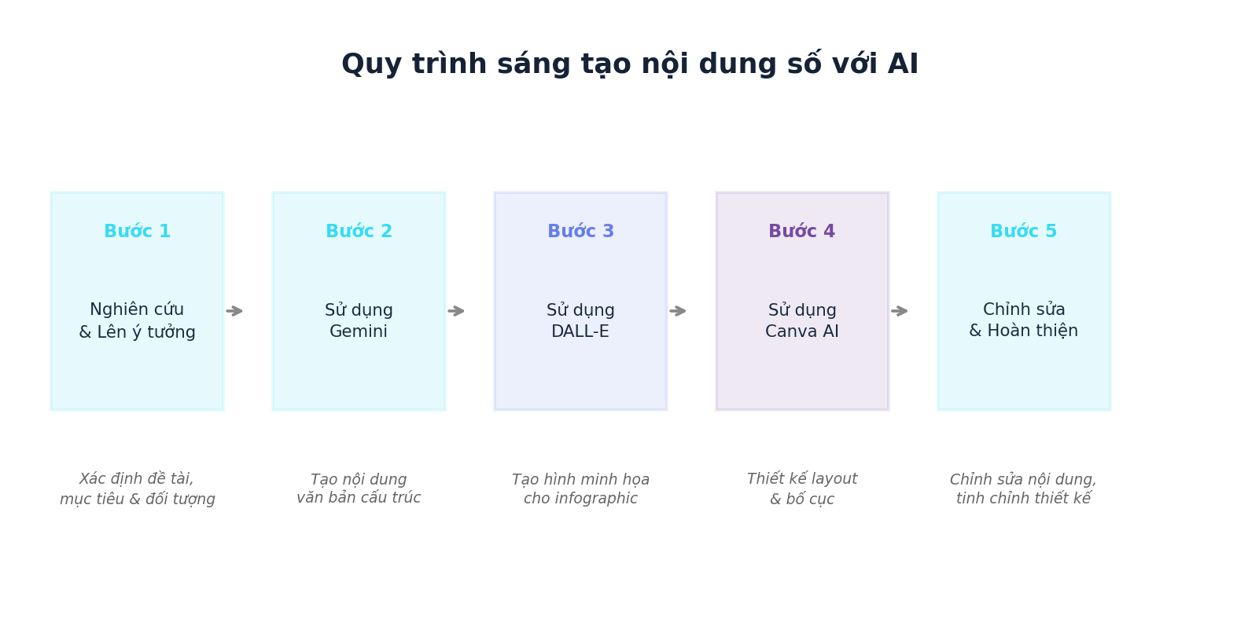
Hình 1: Quy trình sáng tạo nội dung số với sự hỗ trợ của AI
Như quy trình minh họa ở Hình 1, dự án đi từ bước nghiên cứu và lên ý tưởng, sau đó sử dụng lần lượt ba công cụ AI (Gemini, DALL-E, Canva AI) để tạo nội dung, hình ảnh và thiết kế, rồi cuối cùng là bước chỉnh sửa và hoàn thiện để đảm bảo đóng góp cá nhân chiếm ưu thế. Mỗi bước sử dụng AI đều được tôi ghi lại cấu trúc prompt, kết quả đầu ra và quá trình chỉnh sửa chi tiết.

II. Quy trình Sử dụng Công cụ AI

2.1. Gemini — AI Văn bản (Tạo nội dung)
Gemini là mô hình AI tạo sinh văn bản do Google phát triển, có khả năng tạo nội dung cấu trúc, phân tích và tổng hợp thông tin từ nhiều nguồn. Trong dự án này, tôi sử dụng Gemini để tạo nội dung văn bản cho infographic, bao gồm các phần lợi ích, thách thức và xu hướng tương lai của AI trong giáo dục đại học. Đây là bước đầu tiên và quan trọng nhất trong quy trình sáng tạo, vì nội dung văn bản là nền tảng cho toàn bộ thiết kế.

Prompt được sử dụng
Prompt: “Hãy cung cấp tổng quan về tác động của trí tuệ nhân tạo đến giáo dục đại học, bao gồm lợi ích, thách thức và xu hướng tương lai cho infographic”
Prompt này được thiết kế có chủ đích, chỉ rõ cả chủ đề lẫn dạng đầu ra mong muốn (infographic). Việc ghi rõ cấu trúc “lợi ích — thách thức — xu hướng tương lai” giúp Gemini tạo ra nội dung có tính cấu trúc cao, phù hợp để trình bày dưới dạng đồ họa thông tin.

Kết quả đầu ra của Gemini
Gemini đã tạo ra nội dung rất cấu trúc và chi tiết, chia thành ba phần chính: Lợi ích đột phá (cá nhân hóa học tập, trợ lý ảo 24/7, tự động hóa quản lý, phân tích dự báo), Thách thức lớn (gian lận học thuật, khoảng cách công nghệ, mất kết nối nhân văn, bảo mật dữ liệu), và Xu hướng tương lai (học tập thích ứng, giảng đường ảo VR/AR, thay đổi tư duy đánh giá). Mỗi phần đều có giải thích rõ ràng và có thể sử dụng ngay lập tức cho thiết kế infographic.
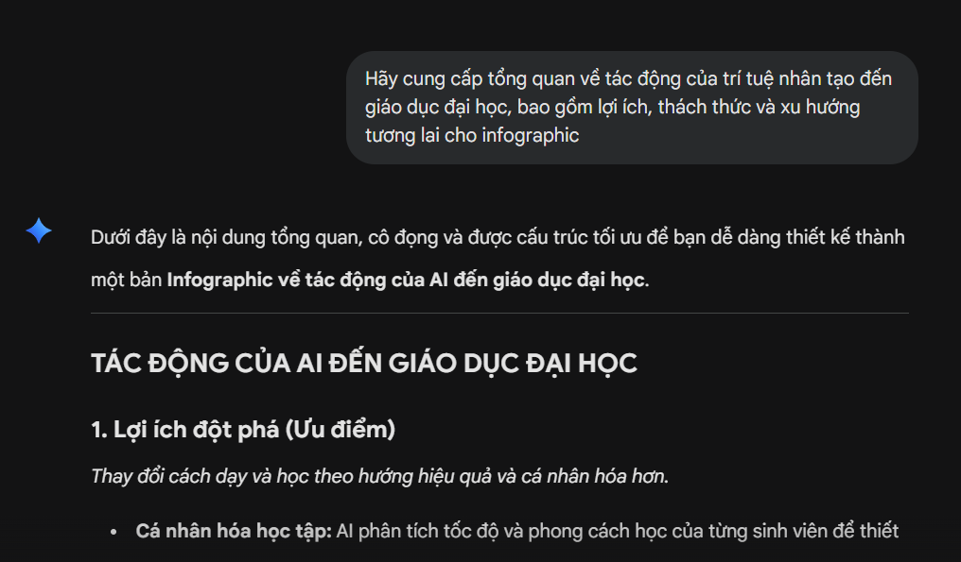
Hình 2: Giao diện Gemini — Prompt được nhập vào
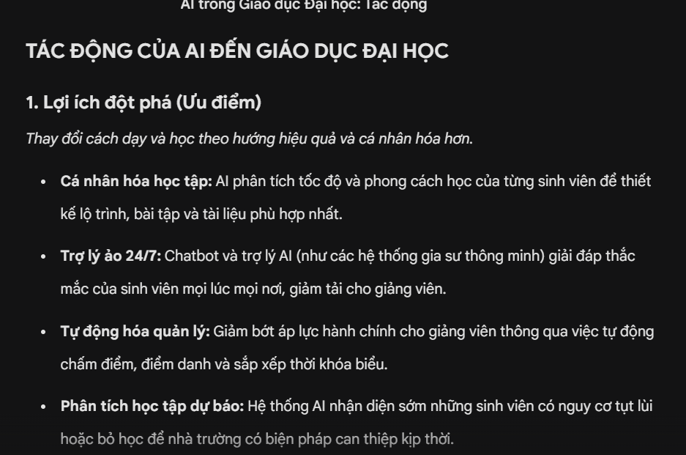
Hình 3: Kết quả Gemini — Phần Lợi ích đột phá
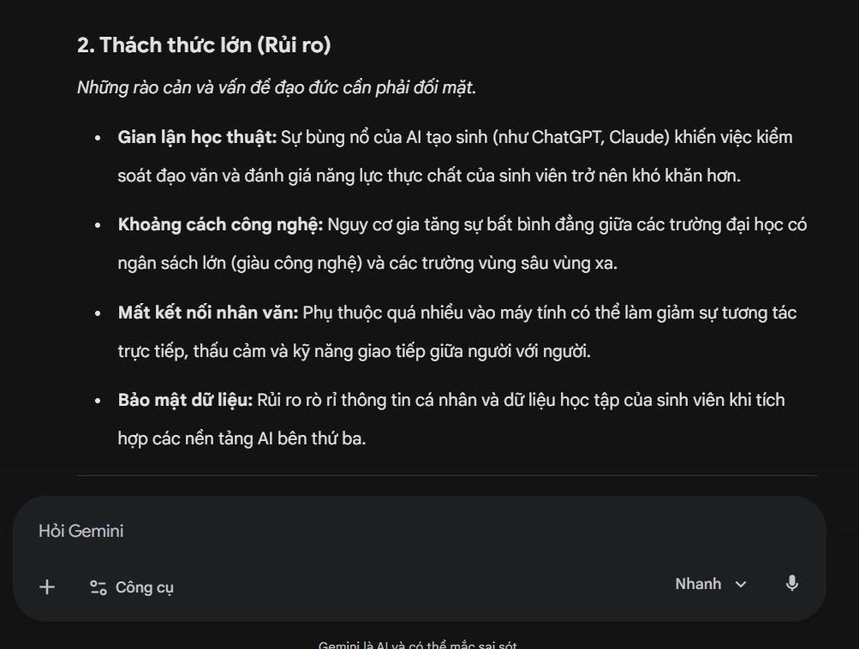
Hình 4: Kết quả Gemini — Phần Thách thức lớn
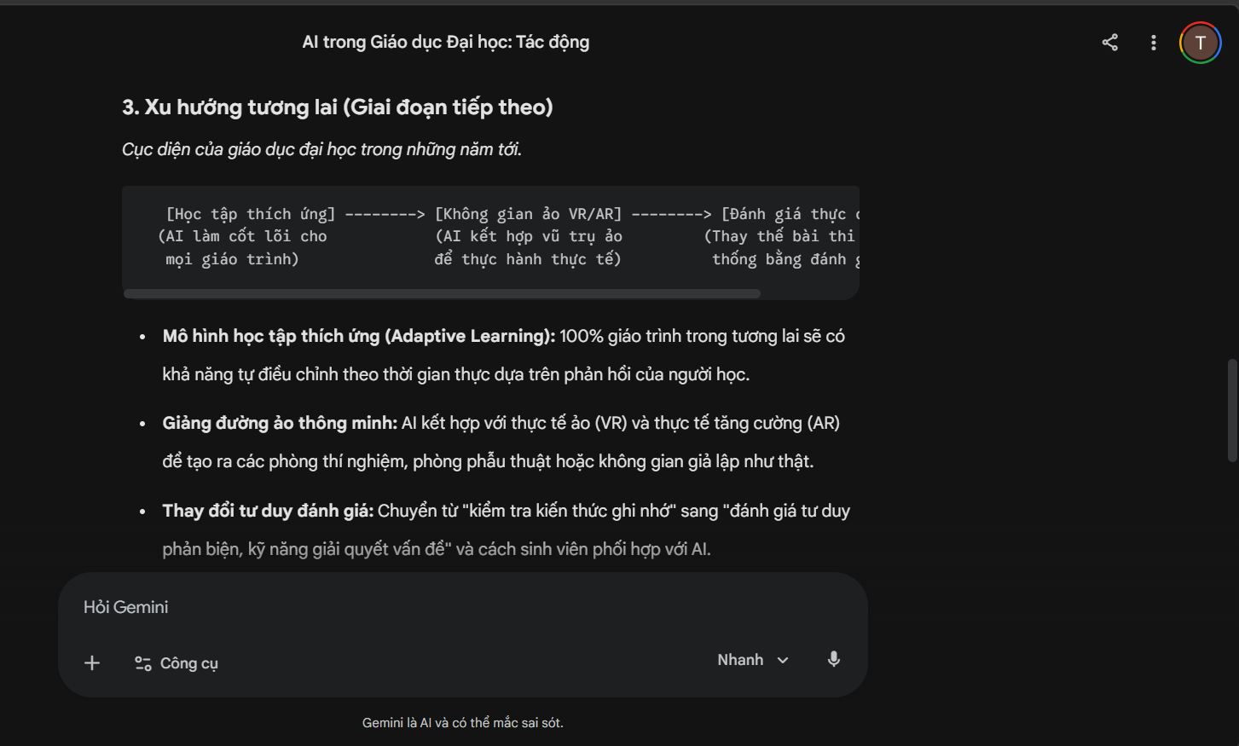
Hình 5: Kết quả Gemini — Phần Xu hướng tương lai

Chỉnh sửa và tích hợp cá nhân
Mặc dù nội dung Gemini tạo ra rất cấu trúc, tôi đã thực hiện nhiều chỉnh sửa quan trọng: Rút gọn các đoạn văn dài thành câu ngắn gọn phù hợp với định dạng infographic. Thay đổi một số thuật ngữ kỹ thuật quá chuyên ngành bằng cách diễn đạt dễ hiểu hơn để phù hợp với đối tượng đọc chung. Bổ sung thêm dữ liệu và ví dụ cụ thể từ nghiên cứu cá nhân mà AI không có. Sắp xếp lại thứ tự các ý cho logic hơn, đảm bảo sự chuyển tiếp mạch lạc giữa lợi ích, thách thức và xu hướng. Đây là phần thể hiện rõ nhất đóng góp sáng tạo cá nhân, khi tôi không chỉ copy-paste kết quả AI mà còn tái cấu trúc, tinh chỉnh và bổ sung góc nhìn riêng.

2.2. DALL-E — AI Hình ảnh (Tạo hình minh họa)
DALL-E là công cụ AI tạo sinh hình ảnh từ văn bản của OpenAI, khả năng tạo đồ họa từ mô tả ngôn ngữ tự nhiên. Trong dự án này, tôi sử dụng DALL-E để tạo hình minh họa chính cho infographic về AI trong giáo dục. Đây là bước thứ hai trong quy trình, khi nội dung văn bản đã được hoàn thiện từ Gemini và cần hình ảnh minh họa để tăng tính thu hút.

Prompt được sử dụng
Prompt: “Generate a flat vector illustration of AI transforming university education, students using AI tools, holographic displays, blue and orange color scheme, no text”
Prompt này được viết bằng tiếng Anh để tối ưu kết quả với DALL-E, vì mô hình này hiểu tiếng Anh tốt hơn. Tôi chỉ định rõ phong cách (flat vector), chủ đề (AI transforming university education), yếu tố hình ảnh (students, holographic displays), bảng màu (blue and orange — phù hợp với infographic) và yêu cầu không có chữ (no text) để tránh lỗi chính tả đặc trưng của AI tạo ảnh.

Kết quả đầu ra của DALL-E
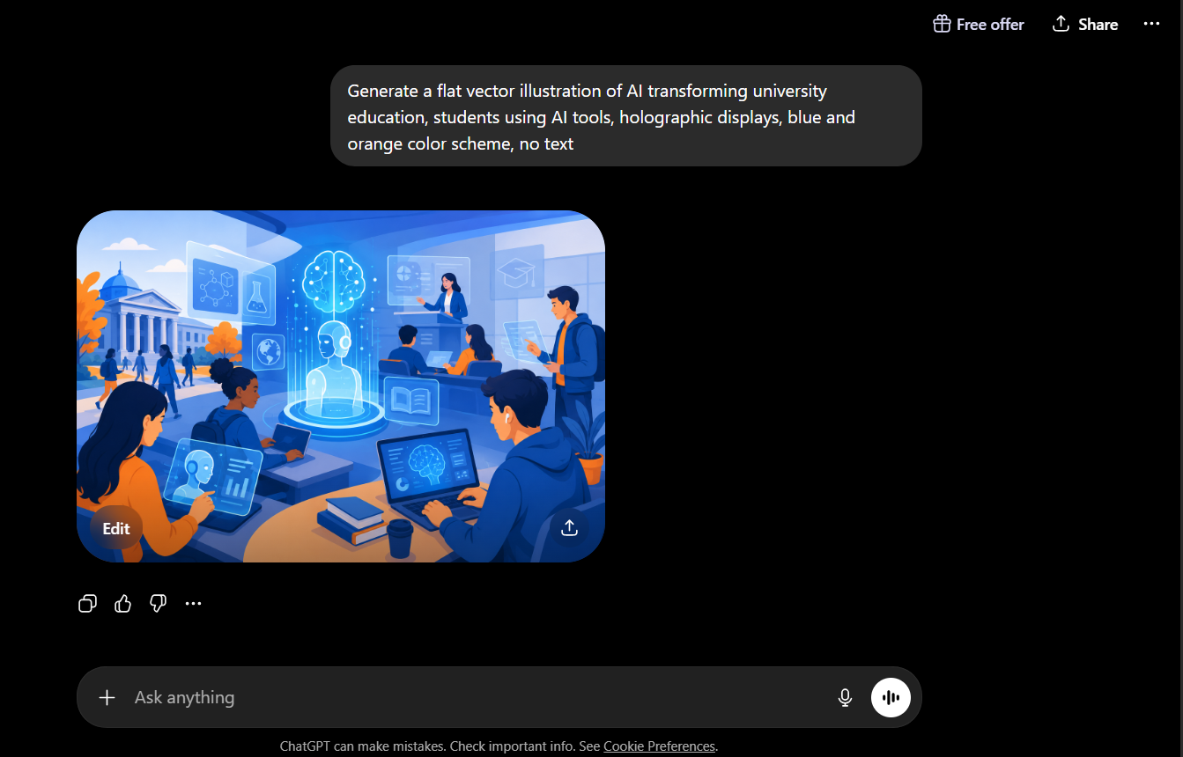
Hình 6: Giao diện DALL-E với prompt và kết quả hình ảnh tạo ra
DALL-E đã tạo ra hình minh họa phong cách flat vector với bảng màu xanh-oràng đúng yêu cầu, thể hiện sinh viên tương tác với công nghệ AI. Hình ảnh có chất lượng tốt, bố cục hợp lý và phù hợp làm hình nền hoặc yếu tố trang trí cho infographic. Tuy nhiên, hình ảnh vẫn có một số chi tiết nhỏ chưa hoàn hảo và cần được chỉnh sửa.

Chỉnh sửa và tích hợp cá nhân
Tôi đã cắt xén và điều chỉnh kích thước hình ảnh cho phù hợp với layout infographic. Loại bỏ một số yếu tố không cần thiết trong hình. Thêm hiệu ứng màu sắc và đổ bóng nhẹ để hình ảnh hòa hợp với thiết kế tổng thể. Kết hợp hình này với các yếu tố đồ họa khác như icon, biểu đồ và khung văn bản để tạo ra bố cục infographic hoàn chỉnh.

2.3. Canva AI — AI Thiết kế (Thiết kế infographic)
Canva là nền tảng thiết kế đồ họa trực tuyến hàng đầu, được tích hợp các tính năng AI như gợi ý template, tự động điều chỉnh bố cục và xóa nền ảnh. Trong dự án này, tôi sử dụng Canva để tìm kiếm template infographic phù hợp, sắp xếp bố cục và kết hợp các yếu tố (nội dung văn bản từ Gemini, hình ảnh từ DALL-E) thành sản phẩm infographic hoàn chỉnh. Canva AI hỗ trợ gợi ý các mẫu thiết kế phù hợp với từ khóa tìm kiếm, giúp tiết kiệm thời gian lựa chọn.
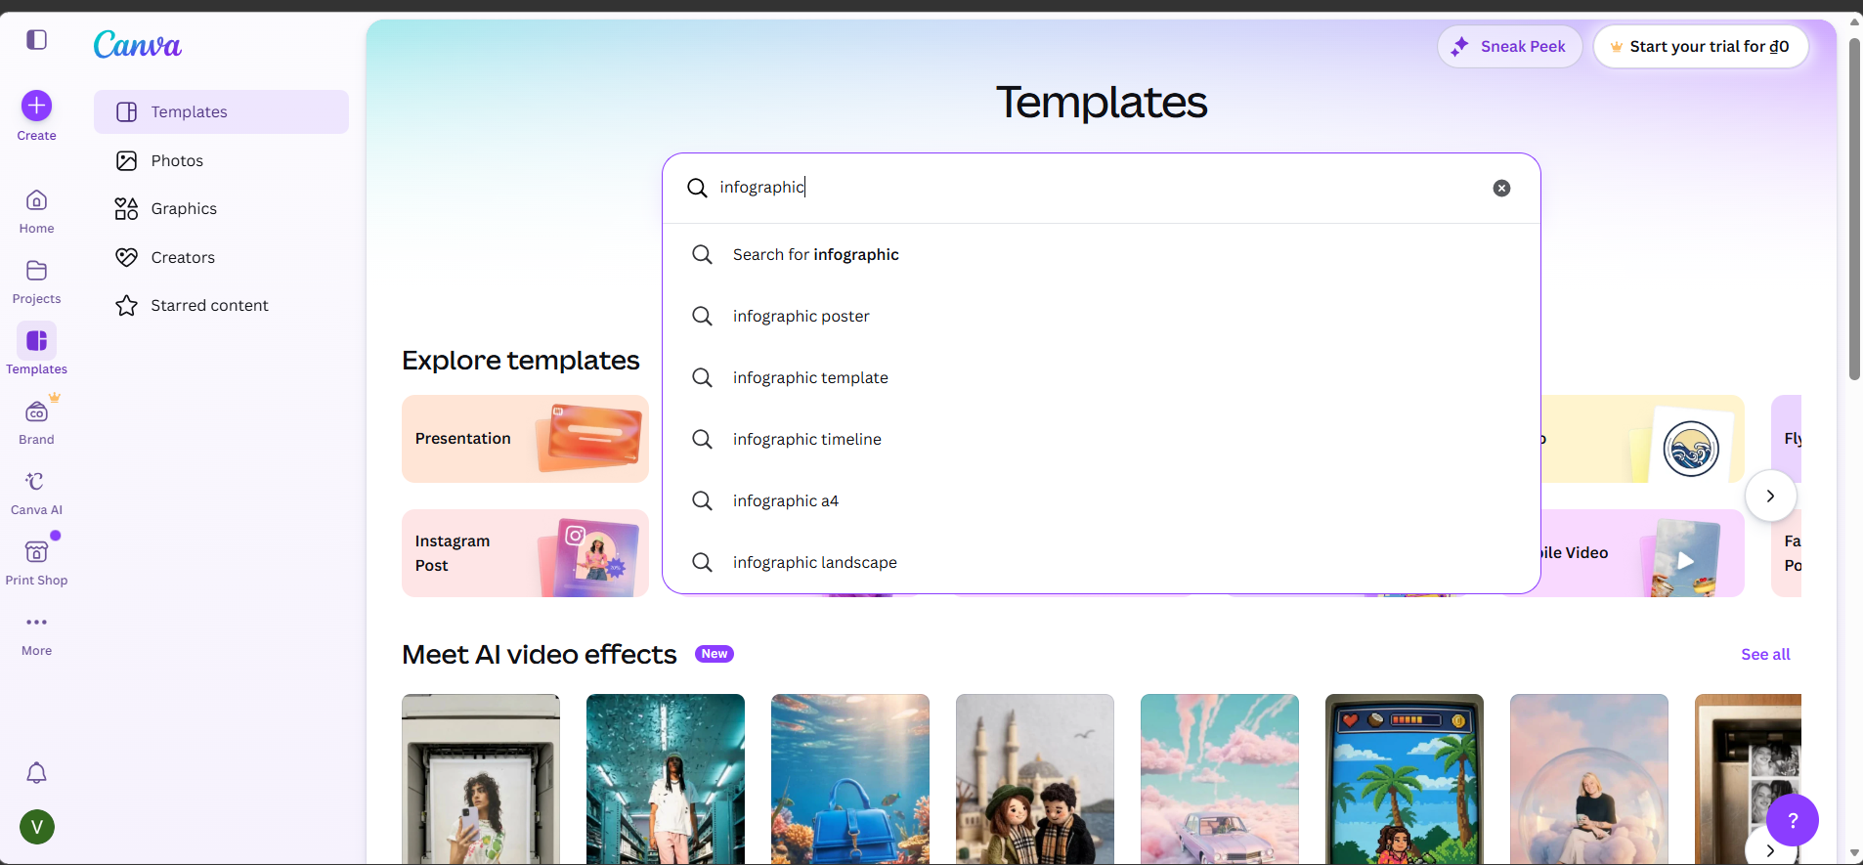
Hình 7: Giao diện Canva AI — Tìm kiếm template infographic

Quy trình thực hiện trên Canva
Tôi đã tìm kiếm template với từ khóa “infographic” trên Canva, hệ thống AI gợi ý nhiều mẫu phù hợp. Sau khi chọn mẫu có bố cục ba phần tương ứng với nội dung (Lợi ích — Thách thức — Xu hướng), tôi đã thay thế toàn bộ nội dung văn bản mặc định bằng nội dung đã chỉnh sửa từ Gemini. Chèn hình minh họa từ DALL-E vào vị trí trên cùng của infographic. Điều chỉnh bảng màu, font chữ, kích thước và khoảng cách để đạm bảo tính nhất quán. Thêm các icon và yếu tố trang trí bổ sung để làm rõ ý nghĩa. Cuối cùng, xuất file ảnh chất lượng cao.

Chỉnh sửa và đóng góp sáng tạo cá nhân
Đây là bước tôi đóng góp sáng tạo nhiều nhất. Canva AI chỉ cung cấp template và gợi ý, còn toàn bộ quyết định về bố cục, màu sắc, nội dung và cách trình bày đều do tôi thực hiện. Tôi đã tự chọn màu sắc phối hợp với hình DALL-E, tự sắp xếp lại thứ tự các phần nội dung, tự viết lại các tiêu đề nhỏ cho ngắn gọn và dễ hiểu hơn so với gợi ý ban đầu. Tất cả các quyết định thiết kế đều mang tính cá nhân hóa cao, không chỉ đơn thuần sử dụng kết quả AI một cách máy móc.

III. So sánh và Phân tích Công cụ AI
Sau khi sử dụng cả ba công cụ AI trong cùng một dự án, tôi nhận thấy mỗi công cụ có ưu nhược điểm rõ rệt và phù hợp với các nhiệm vụ khác nhau. Biểu đồ radar dưới đây minh họa sự khác biệt về sáu tiêu chí chính giữa ba công cụ.
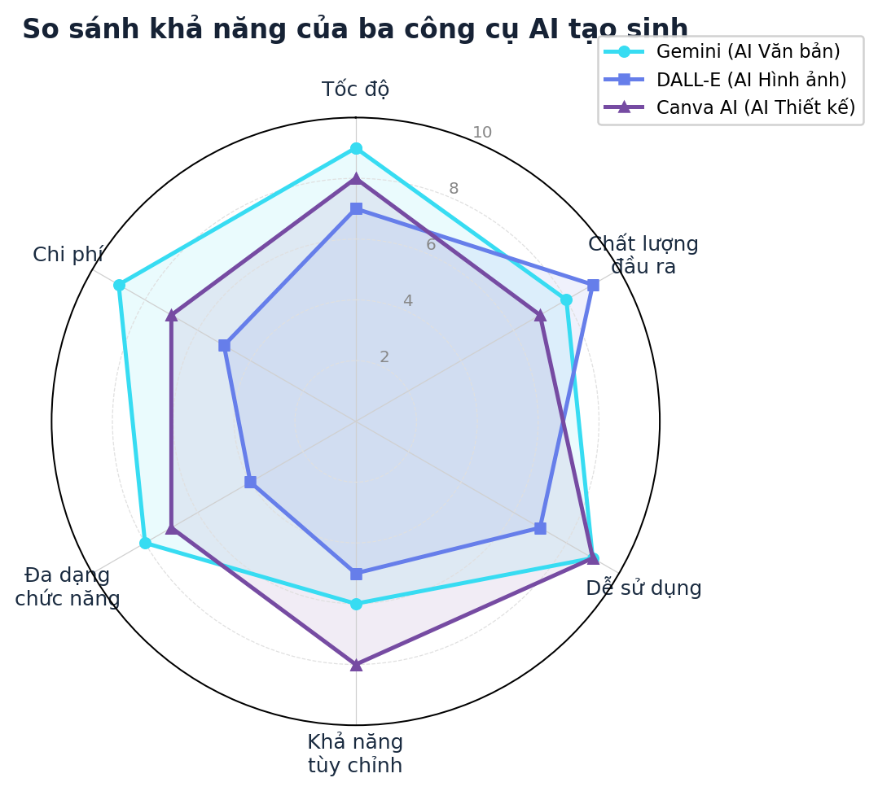
Hình 8: Biểu đồ radar so sánh khả năng ba công cụ AI

3.1. Bảng so sánh tổng hợp
Bảng 1: So sánh tổng hợp ba công cụ AI tạo sinh
Tiêu chí | Gemini (AI Văn bản) | DALL-E (AI Hình ảnh) | Canva AI (AI Thiết kế)
Loại nội dung | Văn bản cấu trúc | Hình ảnh minh họa | Template và layout
Tốc độ | Rất nhanh (<5 giây) | Trung bình (15-30 giây) | Nhanh (gợi ý tức thì)
Chất lượng | Tốt, cần chỉnh sửa nhỏ | Tốt, có thể lỗi chi tiết | Phụ thuộc template
Dễ sử dụng | Rất dễ, gần như chat | Dễ, chỉ cần gõ prompt | Rất dễ, giao diện drag-drop
Khả năng tùy chỉnh | Hạn chế, phải prompt lại | Thấp, phải tạo lại | Cao, chỉnh sửa tự do
Chi phí | Miễn phí cơ bản | Trả phí theo tín dụng | Miễn phí cơ bản
Ưu điểm chính | Nội dung cấu trúc, đa dạng | Hình ảnh sáng tạo, độc đáo | Giao diện trực quan, nhiều template
Nhược điểm chính | Có thể sai thực tế, chung chung | Lỗi chữ, khó kiểm soát chi tiết | Giới hạn bởi template có sẵn

3.2. Phân tích chi tiết điểm mạnh và điểm yếu
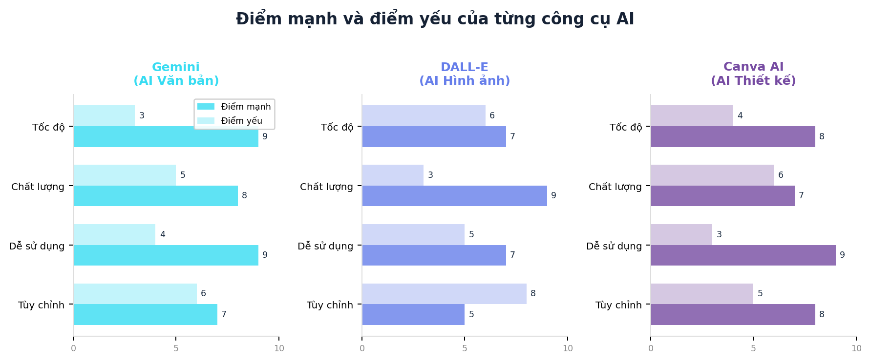
Hình 9: Biểu đồ điểm mạnh và điểm yếu của từng công cụ
Gemini nổi bật nhất về tốc độ phản hồi và khả năng tạo nội dung cấu trúc. Trong vòng vài giây, nó có thể tạo ra nội dung chi tiết với các tiêu đề, gạch đầu dòng và phân chia rõ ràng. Tuy nhiên, nội dung tạo ra thường mang tính khái quát, thiếu góc nhìn sâu và dữ liệu cụ thể. Nội dung cũng có thể chưa chính xác về mặt thực tế, do đó luôn cần kiểm tra và chỉnh sửa. Điểm mạnh lớn nhất là khả năng hiểu và làm theo yêu cầu cấu trúc của prompt, tạo ra nội dung có thể sử dụng ngay sau khi chỉnh sửa nhỏ.
DALL-E có điểm mạnh là khả năng sáng tạo hình ảnh từ mô tả ngôn ngữ, cho phép tạo ra đồ họa độc đáo mà không cần kỹ năng vẽ. Tuy nhiên, việc kiểm soát chi tiết cụ thể rất khó khăn — mỗi lần thay đổi đều phải tạo lại toàn bộ hình. Vấn đề lớn nhất là AI tạo hình thường tạo ra chữ viết với lỗi chính tả, do đó tôi phải yêu cầu “no text” trong prompt. Ngoài ra, chi phí sử dụng theo tín dụng cũng là một rào cản đối với việc thử nghiệm nhiều lần.
Canva AI có điểm mạnh là giao diện trực quan, dễ sử dụng với công cụ drag-drop và kho template đa dạng. Tính năng AI gợi ý template giúp tiết kiệm thời gian tìm kiếm và lựa chọn. Khả năng tùy chỉnh cao là ưu điểm vượt trội so với hai công cụ còn lại — người dùng có thể chỉnh sửa mọi thứ từ màu sắc, font chữ đến bố cục. Tuy nhiên, sản phẩm cuối cùng bị giới hạn bởi template đã chọn, nếu muốn thiết kế hoàn toàn tự do thì cần bắt đầu từ trang trắng.

3.3. Cách công cụ thay đổi quy trình sáng tạo
Trước khi có AI, quy trình tạo một infographic yêu cầu: nghiên cứu chủ đề và viết nội dung (2-3 giờ), tìm hoặc vẽ hình minh họa (1-2 giờ), thiết kế bố cục trên phần mềm đồ họa (2-3 giờ). Tổng cộng 5-8 giờ làm việc. Với AI, quy trình rút ngắn xuống còn khoảng 2-3 giờ: Gemini tạo nội dung cơ bản trong vòng 1 phút, DALL-E tạo hình minh họa trong 30 giây, Canva AI gợi ý template ngay lập tức. Tuy nhiên, thời gian tiết kiệm được không có nghĩa là chất lượng giảm đi. Ngược lại, nhờ được giải phóng từ các công việc lặp lại, người sáng tạo có thêm thời gian tập trung vào việc chỉnh sửa, tinh chỉnh và đóng góp góc nhìn cá nhân — điều mà chính làm thủ khó có thể đạt được.
Điều quan trọng nhất là AI không thay thế người sáng tạo mà chuyển vai trò của họ từ “người sản xuất nội dung thô” sang “người chỉnh sửa và tích hợp”. Quy trình mới đòi hỏi kỹ năng prompt engineering (viết prompt hiệu quả), khả năng đánh giá chất lượng đầu ra của AI, và tư duy sáng tạo để biến các mảnh ghép AI thành một tác phẩm hoàn chỉnh có dấu ấn cá nhân.

IV. Đóng góp Sáng tạo Cá nhân và Tỷ lệ Đóng góp
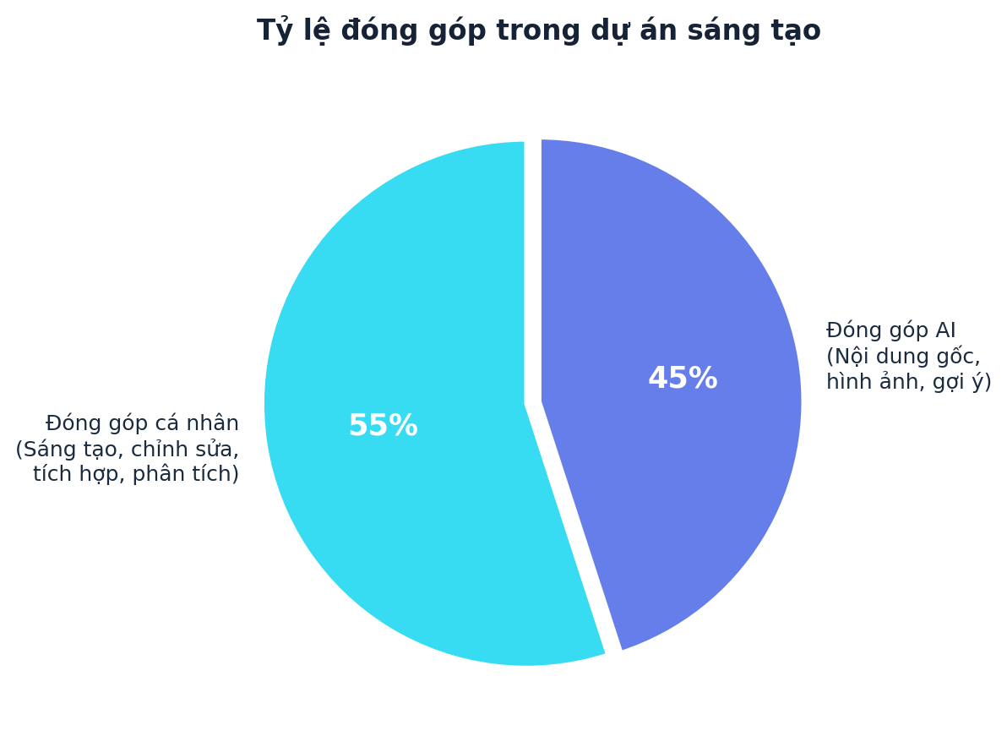
Hình 10: Tỷ lệ đóng góp trong dự án sáng tạo
Như Hình 10 minh họa, đóng góp cá nhân chiếm 55% và đóng góp AI chiếm 45% trong tổng thể dự án. Tỷ lệ này phản ánh đúng thực tế rằng AI chỉ là công cụ hỗ trợ, còn người sáng tạo vẫn là người quyết định chính. Cụ thể, đóng góp cá nhân bao gồm:
Thứ nhất, chọn đề tài và xây dựng hướng cho toàn bộ dự án. AI không thể tự quyết định nên làm gì, chỉ có thể hỗ trợ khi đã có yêu cầu rõ ràng. Thứ hai, viết và tinh chỉnh prompt để đạt kết quả tốt nhất từ AI. Việc viết prompt hiệu quả đòi hỏi hiểu rõ khả năng và giới hạn của từng công cụ, đây là kỹ năng mà chỉ con người mới có. Thứ ba, chỉnh sửa nội dung văn bản, rút gọn, đổi lời diễn đạt, bổ sung dữ liệu và góc nhìn riêng. Thứ tư, xử lý hình ảnh AI (cắt xén, điều chỉnh màu, tích hợp). Thứ năm, quyết định toàn bộ bố cục thiết kế, chọn màu sắc, sắp xếp thứ tự nội dung, đảm bảo tính nhất quán và thẩm mỹ của sản phẩm cuối cùng.
Phần đóng góp của AI (45%) chủ yếu là cung cấp nguyên liệu thô: nội dung văn bản gốc từ Gemini, hình ảnh gốc từ DALL-E và template gốc từ Canva AI. Tất cả đều đã được tôi chỉnh sửa đáng kể trước khi đưa vào sản phẩm cuối cùng. Điều này chứng tỏ rằng AI đóng vai trò như một trợ lý sáng tạo, còn người làm sáng tạo vẫn là người chỉ đạo và chịu trách nhiệm chính cho sản phẩm.

V. Sản phẩm Cuối cùng
Dưới đây là sản phẩm infographic hoàn chỉnh về “Tác động của AI đến Giáo dục Đại học”, là kết quả của toàn bộ quy trình kết hợp ba công cụ AI và đóng góp sáng tạo cá nhân. Infographic bao gồm ba phần chính: Lợi ích đột phá, Thách thức lớn và Xu hướng tương lai, với nội dung văn bản đã được tinh chỉnh, hình minh họa từ DALL-E đã được xử lý, và bố cục thiết kế hoàn toàn do tôi quyết định trên Canva.
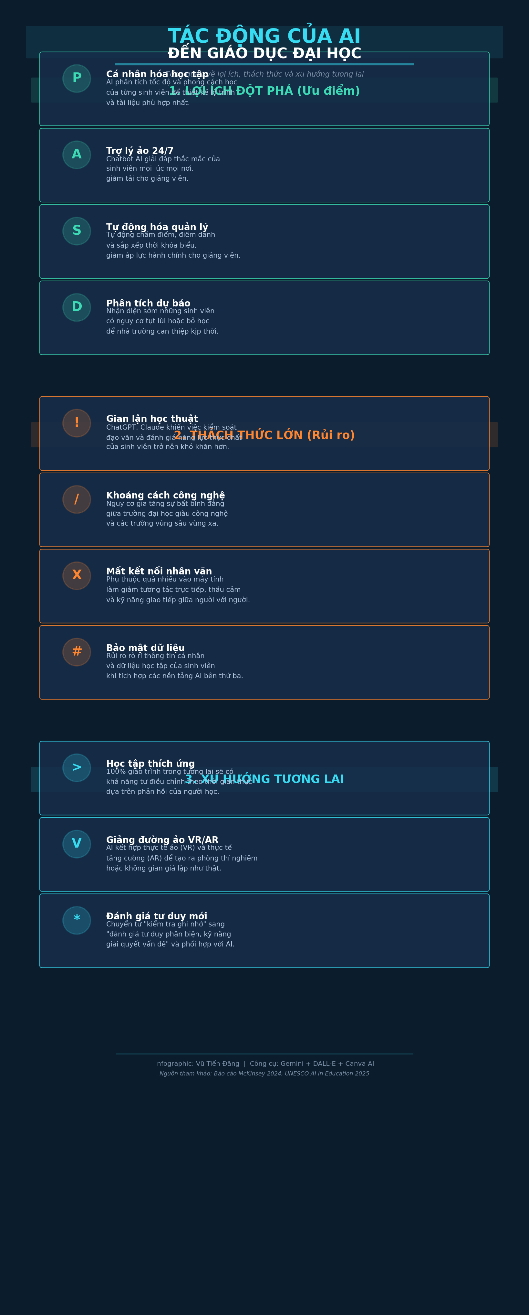
Hình 11: Sản phẩm infographic cuối cùng — Tác động của AI đến Giáo dục Đại học

VI. Phân tích Vai trò của AI và Vấn đề Đạo đức

6.1. Vai trò của AI trong quy trình sáng tạo
Qua dự án này, tôi nhận thấy AI đóng nhiều vai trò quan trọng trong quy trình sáng tạo nội dung số. Thứ nhất, AI là công cụ khởi động sáng tạo (creative catalyst). Khi đứng trước trang giấy trắng, việc có một bản nháp từ AI giúp vượt qua rào cản tâm lý và bắt đầu làm việc nhanh hơn. Thứ hai, AI là trợ lý nghiên cứu, giúp tổng hợp và cấu trúc thông tin từ nhiều nguồn nhanh chóng. Thứ ba, AI là công cụ mở rộng khả năng, cho phép người không có kỹ năng vẽ cũng có thể tạo hình minh họa đạt chất lượng khá tốt.
Tuy nhiên, AI cũng có giới hạn rõ rệt. Nó không thể thay thế tư duy phê phán và góc nhìn cá nhân. Nội dung AI tạo ra thường an toàn, khái quát và thiếu sự sâu sắc. Điều này có nghĩa là người sáng tạo vẫn phải đóng vai trò chủ đạo — đó là người đặt câu hỏi, đánh giá kết quả và quyết định hướng đi. AI là công cụ, không phải tác giả. Một sản phẩm sáng tạo chất lượng chỉ xuất hiện khi con người biết cách sử dụng AI như một trợ thủ, không phải như một người làm thay.

6.2. Vấn đề đạo đức trong việc sử dụng AI sáng tạo
Việc sử dụng AI trong sáng tạo nội dung đặt ra nhiều vấn đề đạo đức cần cân nhắc. Vấn đề đầu tiên là bản quyền và sở hữu trí tuệ. Khi AI tạo ra nội dung dựa trên dữ liệu huấn luyện từ các tác phẩm có sẫn, câu hỏi đặt ra là ai là chủ sở hữu của sản phẩm tạo ra? Các công cụ AI như DALL-E và Gemini được huấn luyện trên hàng tỉ hình ảnh và văn bản của người dân mạng, nhiều trong số đó có bản quyền. Việc sử dụng kết quả AI có thể là việc sử dụng gián tiếp nội dung của người khác mà không ghi công hay trả thù lao.
Vấn đề thứ hai là tính minh bạch và trung thực. Khi sử dụng AI để tạo nội dung, người sáng tạo cần minh bạch về việc đã sử dụng AI đến mức nào. Trong báo cáo này, tôi đã ghi rõ từng prompt, từng kết quả AI và từng chỉnh sửa cá nhân, nhưng không phải ai cũng làm như vậy. Việc giấu giếm việc sử dụng AI và trình bày sản phẩm như là do mình hoàn toàn tự làm là hành vi không trung thực, đặc biệt trong môi trường học thuật.
Vấn đề thứ ba là sự phụ thuộc vào AI. Khi người sáng tạo quá lạ dụng AI, họ có thể mất dần kỹ năng sáng tạo độc lập. Việc luôn đợi AI cung cấp ý tưởng sẽ làm suy yếu khả năng tư duy độc lập và sáng tạo của con người. Vì vậy, nguyên tắc quan trọng là luôn giữ vị trí chủ đạo của con người: AI là công cụ hỗ trợ, không phải người thay thế. Cuối cùng, vấn đề về sự thiên vị trong AI cũng cần được lưu ý. Các mô hình AI có thể tạo ra nội dung mang thiên vị về giới tính, chủng tộc hoặc văn hóa do dữ liệu huấn luyện có sẵn những thiên vị này. Người sáng tạo cần nhận thức và kiểm tra kỹ lưỡng nội dung AI trước khi sử dụng.

